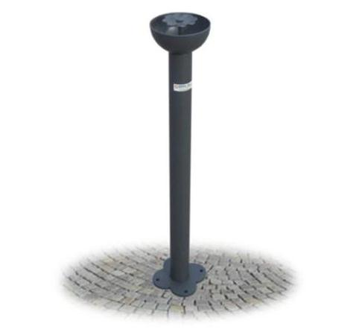
Descrizione:
Posacenere in acciaio zincato con supporto per lo spegnimento dei mozziconi. Palo di sostegno realizzato in tubo tondo d'acciaio zincato. Dotato di piastra sagomata per l'ancoraggio al suolo e sistema di svuotamento mediante sgancio del posacenere dal montante a mezzo di chiave a brugola fornita in dotazione. Ingombro: cm 12 x 12 x 106 h.
Categoria :Cestini
Codice: EP21110

